# ΓΙΩΡΓΟΣ ΣΕΦΕΡΗΣ

Σχέδιο του Ν. Χατζηκυριάκου-Γκίκα

*(1900-1971), Έλληνας ποιητής και διπλωμάτης. Ο Γιώργος Σεφέρης ανήκει στους ποιητές της Γενιάς του '30 και είναι ο πρώτος Έλληνας ποιητής που τιμήθηκε με το βραβείο Νόμπελ Λογοτεχνίας το 1963.*

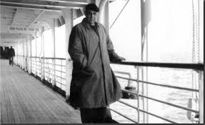

* Παρακολουθήστε απόσπασμα από το αφιέρωμα της ΕΡΤ στον μεγάλο μας ποιητή. Θα ακούσετε τον ίδιο τον Γ. Σεφέρη να απαγγέλλει ένα ποίημα του από τη συλλογή «Μυθιστόρημα», καθώς επίσης και την ιστορική δήλωσή του κατά της χούντας το 1969. Το γνωστό σε όλους μας ποίημα «Άρνηση» του Γ. Σεφέρη το ερμηνεύει ο Γρ. Μπιθικώτσης σε μουσική Μ. Θεοδωράκη.

https://www.ert.gr/arxeio-afierwmata/giorgos-seferis-29-fevroyarioy-1900

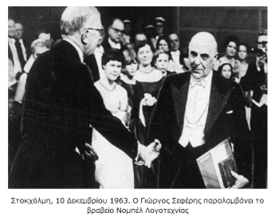

* Μπορείτε να αντλήσετε υλικό από την προηγούμενη παρουσίαση, καθώς και να συμβουλευτείτε την ακόλουθη διεύθυνση, προκειμένου να γράψετε ένα σύντομο βιογραφικό σημείωμα του Γεωργίου Σεφέρη

<http://www.ekebi.gr/frontoffice/portal.asp?cpage=NODE&cnode=461&t=365>

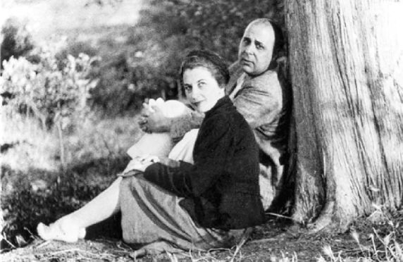

Ο Γιώργος Σεφέρης με τη γυναίκα της ζωής του, Μαρώ Σεφέρη.

